**1063**

### Estándar IEEE 1063-2001

(Revisión de IEEE Std 1063-1987)

**Estándar IEEE para documentación de usuario de software**

**Desarrollado por:**

ARTEAGA RAMIREZ MACKENZIE SEBASTIAN BELTRAN MONTAÑA JHON SEBASTIAN GONZALEZ VARGAS LLERILIN ESTEISY HERRERA SANABRIA ESTEFANIA

SOTO GIRALDO JHOSTEN DANIEL

**Palabras clave:** ayuda en línea, documentación del usuario del software, manual del usuario, Sistema De Información.

COORTIENDAS de Casabianca

1/22

### Tabla de contenido

Estándar IEEE 1063-2001 1

Tabla de contenido 2

Tabla de imágenes 3

2 Alcance 4

Llerilin Gonzalez Vargas 4

2.1 Requisitos de conocimiento para manejar el sistema 5

2.2 Requerimientos de hardware y software del equipo cliente 5

Cliente: 5

Hardware 5

software 5

Empleado: 6

Hardware 6

Software 6

2.3 Política de seguridad 6

2.3.1 Ingreso al sistema 6

Empleado 8

2.4 Mapa de navegación 8

Enviar mensaje 12

Mapa 12

Promociones 12

- Descripción de promoción 14

Productos 14

Inicio 18

Subir 18

Tipo 18

Buscador 18

Descripción de producto 18

Acerca de Changing world 18

Redes sociales 18

Quienes somos 18

Descripción de las funciones del sistema 19

Actualizar usuario: 19

Actualizar producto: 20

Revisar solicitudes de registro: 20

2.4.1 Componentes iniciales 20

2.4.2 Ubicación de información crítica 20

2.5 En el contenido de la formación del usuario del software de documentación 20

2.5.1 Concepto de operaciones 21

2.5.2 Diagrama de Clases: 24

2.6.1 En la formación en terminología 26

2.7 Formato de la documentación del usuario del software 26

2.7.1 Uso de formatos impresos o electrónicos 26

25.1.1 Bibliografía 37

### Tabla de imágenes

Imagen 1 Interfaz de inicio de sesión 7

Imagen 2 Interfaz de inicio de seseion cliente 7

Imagen 3 Interfaz de inicio de sesión empleado 8

Imagen 4 Interfaz inicial 9

Imagen 5 Descripciòn de Interfaz inicial 11

Imagen 6 Interfaz Contáctenos 12

Imagen 7Interfaz de promociones 13

Imagen 8 Interfaz de productos 15

Imagen 9 Botón Usuario 16

Imagen 10 Interfaz de actualización de cuenta de usuario 18

Imagen 11 Interfaz Quienes somos 19

Imagen 13 Diagrama de casos de uso 22

Imagen 14Diagrama de casos de uso 23

Imagen 15 Diagrama de casos de uso 24

Imagen 16 Diagrama de clases 25

Imagen 17 Diagrama de despliegue 26

Imagen 18Modelo Entidad Relación 27

Imagen 19 Archivos Modelo 28

Imagen 20 Archivos Controlador 29

Imagen 21 Modelos de vista 30

COORTIENDAS de Casabianca

3/22

# Alcance

En este manual se hará la descripción de la funcionalidad del SI denominado COORTIENDAS, el cual registrará y revisará el inventario y catálogo de los productos de la empresa, ya sean existencias o faltantes de los productos comercializados. Con el fin de aumentar la productividad de la empresa, facilitar el trabajo del personal encargado del diligenciamiento de inventario, simplificar y ahorrar tiempo a los clientes del lugar en el aspecto de búsqueda de productos. Este sistema se limitara a manejar productos que contengan registro de código de barras.

En caso de que el SI no cumpla con las funciones y calidades descritas en este material puede contactar al líder del equipo productor del sistema. Los datos de contacto son:

### Llerilin Gonzalez Vargas

Líder de Proyecto [legonzalez336@misena.edu.co](mailto:legonzalez336@misena.edu.co) Móvil: 3153704750

Horario de atención: De lunes a viernes de 8 a.m. a 5 pm

**Soto Giraldo Jhosten** Diseñador de Proyecto [jdsoto881@misena.edu.co](mailto:jdsoto881@misena.edu.co) Móvil: 3153615856

Horario de atención: De lunes a viernes de 8 a.m. a 5 pm

COORTIENDAS de Casabianca

4/22

# Requisitos de conocimiento para manejar el sistema

Para el correcto y optimo manejo del SI se requiere un mínimo de conocimientos previos, y estos dependerán de los roles en los cuales se dividirán los usuarios del sistema, estos a su vez estarán denominados en relación a su tipo y nivel de interactividad con la empresa COORTIENDAS de Casabianca. Los roles establecidos son:

* + - Administrador: Este usuario debe de tener conocimiento de la organización, descripción, manejo, políticas, necesidades y demás en cuestión de recurso humano y de la empresa COORTIENDAS de Casablanca. Finalmente manejo de Excel.
    - Supervisor: este usuario debe de tener un completo conocimiento tanto de proveedores hasta pedidos de los productos de la empresa, además de conocimientos de administración de empresas y en planeamiento de mercadotecnia para la misma.
    - Cajero: Este usuario tendrá completo manejo del área de comercialización de la empresa, incluyendo los procesos de venta, cambio y devolución en los productos de la misma. Tendrá capacidad de manejo de lector de código de barras, caja registradora y Excel.
    - Almacenista: Este usuario tiene conocimientos en el inventario de productos de la empresa e información derivada de esta como, pedidos, necesidades, y organización de estos en la locación del establecimiento.
    - Cliente:
* Educación media.
* Conocimientos E común para todos los Usuarios:
* Manejo de navegadores web (Chrome o Firefox, Opera, etc).
* Informática básica.
* Políticas de seguridad del sistema.

# Requerimientos de hardware y software del equipo cliente

Los requerimientos necesarios para el correcto funcionamiento del sistema dependerán de la relación de interactividad con la empresa. Estas pueden ser:

### Cliente:

#### Hardware

#### software

* red wifi
* Teclado
* Mouse
* Pantalla
* Memoria RAM de 4 GB
* Procesador: Intel Core(TM) i5 8265U
* Tipo de sistema: Sistema x64/x32 bit
* También debe contar con un lector de código de barras e impresora de Factura
* Sistema operativo capaz de almacenar y registrar los códigos de barras
* obtenidos por un lector.
* Deberá contener un sistema de almacenamiento de ventas conectado al
* código de barras
* Debe de tener un sistema operativo Windows XP como

mínimo.

* + Conexión a red wifi.
  + Explorador Chrome o en su defecto opera.

### Empleado:

#### Hardware

* + - * 1. Para el manejo de este sistema se deberá de contar con equipos de cómputo en buen estado que contengan:

#### Software

* Un adaptador de red wifi
* Teclado
* Mouse
* Pantalla
* Memoria RAM de 4 GB
* Procesador: Intel Core(TM) i5 8265U
* Tipo de sistema: Sistema x64/x32 bit
* También debe contar con un lector de código de barras e impresora de Factura
* Sistema operativo capaz de almacenar y registrar los códigos de barras obtenidos por un lector.
* Deberá contener un sistema de almacenamiento de ventas conectado al
* Código de barras
* Debe de tener un sistema operativo Windows XP como mínimo.
* Conexión a red wifi.
* Explorador Chrome o en su defecto opera.
* Excel.

# Política de seguridad

Las empresas deben tener una política de seguridad que es de obligatorio cumplimiento por parte de los usuarios. Antes de ingresar al sistema los usuarios deben leerla y tener claro todo el documento porque el no cumplimiento puede llevar a cometer infracciones o faltas que van desde leves hasta graves.

## 2.3.1 Ingreso al sistema

Para acceder a este sistema primero debe de tener un usuario asignado. En el caso de no tenerlo ingrese a en su navegador la siguiente URL: [https://coortiendas-](https://coortiendas-casabianca.000webhostapp.com/Chaning_World/Vista/frmregistro.php) [casabianca.000webhostapp.com/Chaning_World/Vista/frmregistro.php](https://coortiendas-casabianca.000webhostapp.com/Chaning_World/Vista/frmregistro.php) para realizar el registro respectivo. Una vez cuente con un usuario en el sistema digite en el navegador seleccionado la siguiente URL:

<https://coortiendas-casabianca.000webhostapp.com/Chaning_World/Vista/frmlogin.php>. Luego de esto le aparecerá la siguiente pantalla:

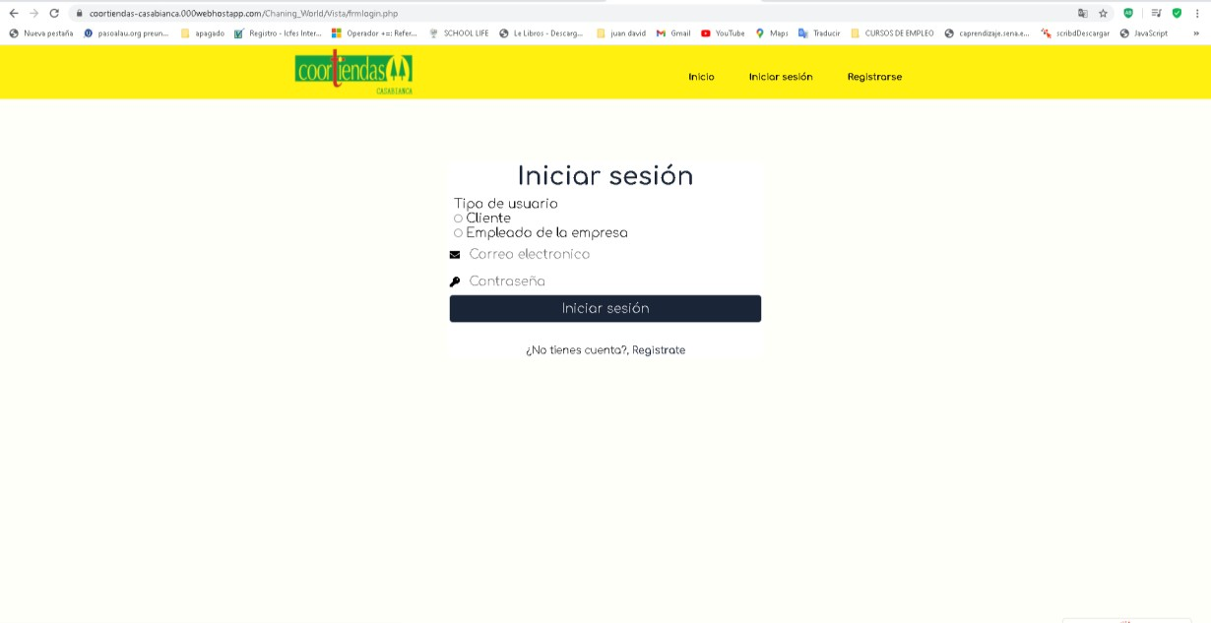

Imagen 1 Interfaz de inicio de sesión

Aquí debe seleccionar las opciones <Cliente> o <Empleado de la empresa> según sea su usuario establecido. A continuación se mostraran los pasos a seguir para el ingreso de los usuarios con base la opción que se halla seleccionado con anterioridad:

-Cliente:

Luego de seleccionada esta opción será mostrada la siguiente pantalla. En esta deberá de ingresar la cuenta de email y contraseña correspondiente a su usuario establecido. Para finalizar con el proceso de ingreso debe de dar clic en el botón

 . Luego de esto será direccionado a la pestaña principal

del sistema.

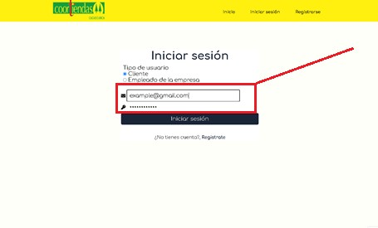

Imagen 2 Interfaz de inicio de seseion cliente

Empleado:

Luego de seleccionada esta opción será mostrada la siguiente pantalla. En esta deberá de ingresar el número de identificación, cargo de empleado, cuenta de email y contraseña correspondiente a su usuario establecido. Para finalizar con el proceso de ingreso debe de dar clic en el botón . Luego de esto será direccionado a la pestaña principal del sistema.

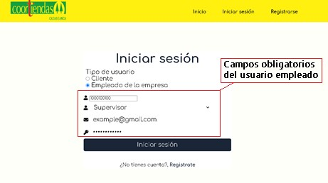

Imagen 3 Interfaz de inicio de sesión empleado

# Mapa de navegación

La navegabilidad en el SI dependerá del rol asignado en el mismo. Por lo tanto se presentara la descripción de cada una de las interfaces que se presentaran dependiendo del tipo de usuario establecido:

La interfaz inicial de cada uno de los diferentes usuarios solo cambiara en relación de las funcionalidades específicas de cada uno de ellos, sin embargo las características similares serán:

La interfaz inicial compuesta por:

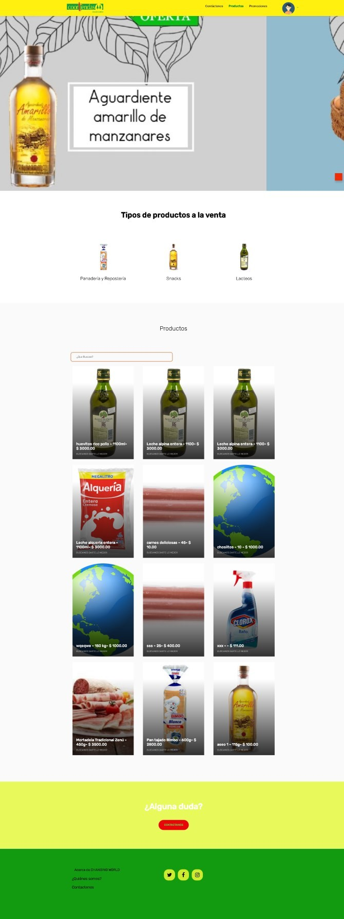

Imagen 4 Interfaz inicial

A continuación se mostraran las funcionalidades de cada uno de los enlaces y botones proporcionados por el sistema, estos serán descritos en orden numérico presentado por la siguiente imagen.

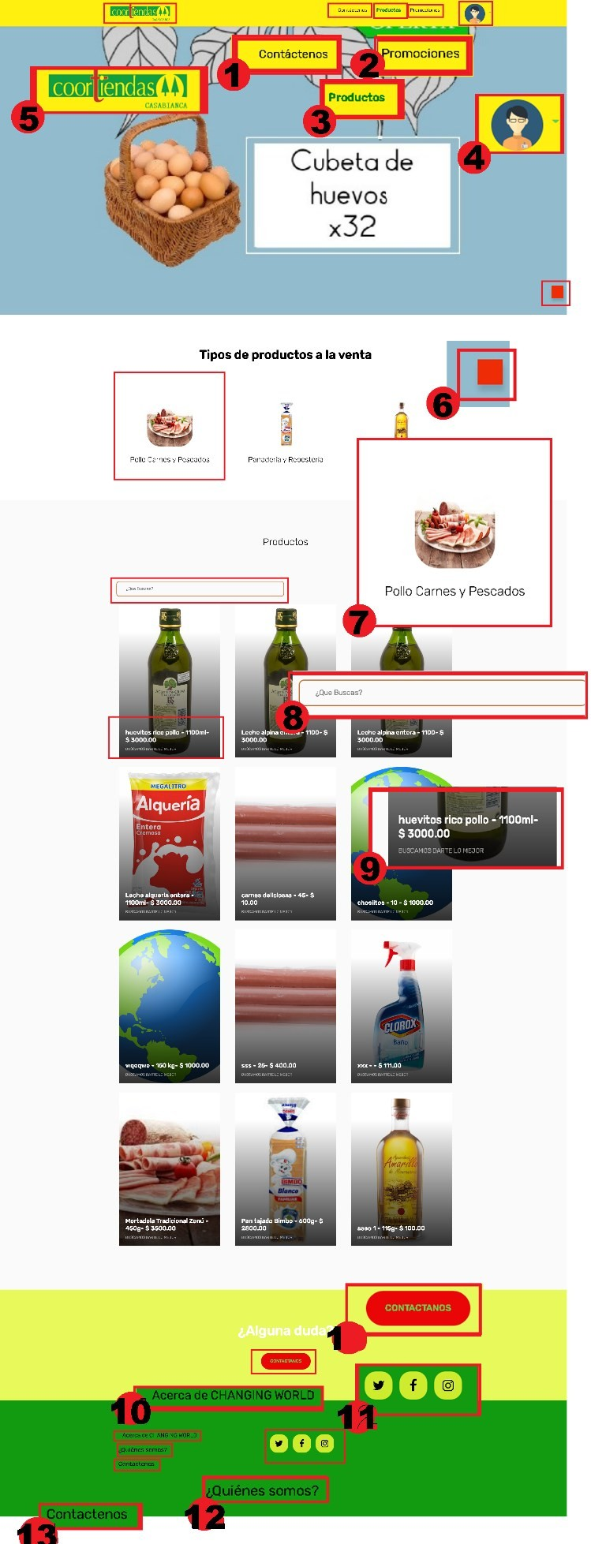

Imagen 5 Descripciòn de Interfaz inicial

- Contáctenos: Este botón tienen como objetivo re direccionar al usuario a la zona de contacto, esta se compone por un formulario de 4 campos en donde se puede establecer el mandatario objetivo y descripción de mensajes hacia la empresa, ya sean de problemáticas, agradecimientos o alguna p petición hacia la empresa o el sistema de información.

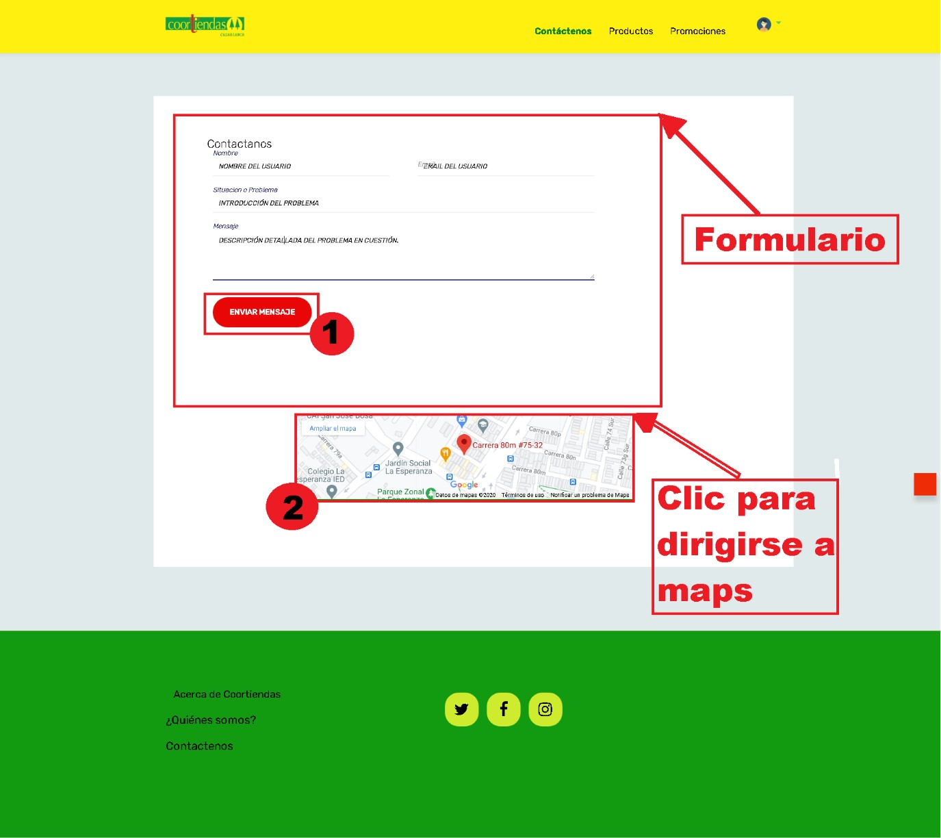

Imagen 6 Interfaz Contáctenos

Enviar mensaje: Este botón tuene como función hacer envió del mensaje propuesto por el usuario

Mapa: Este enlace tiene como objetivo llevar al usuario a la aplicación google maps, en donde encontrara la dirección del establecimiento.

Promociones: Este botón tiene como objetivo llevar al usuario a la pestaña en donde se encuentran todas las opciones en cuestión de productos de la empresa.

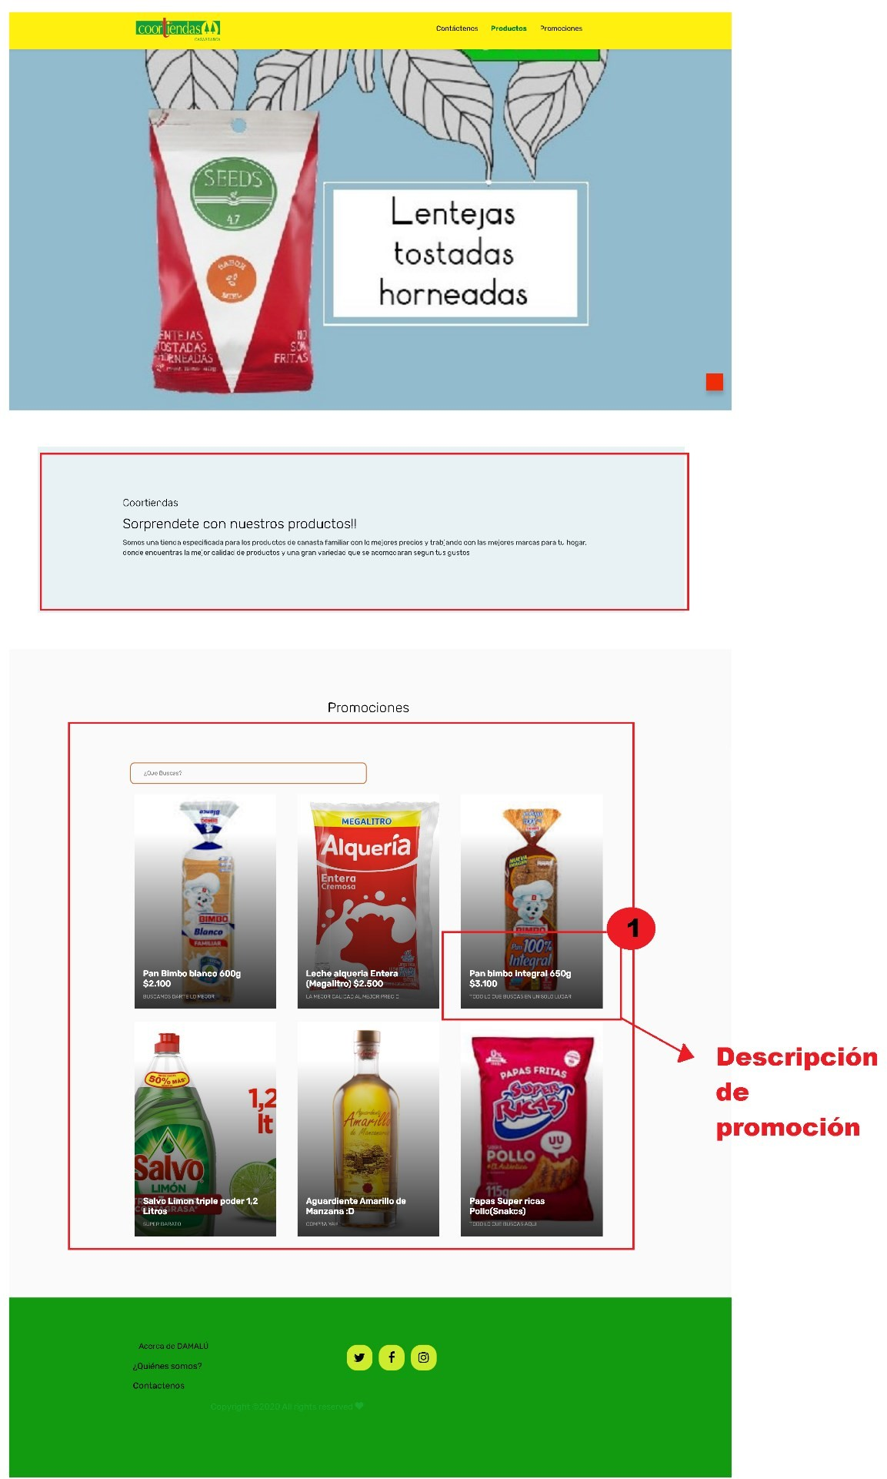

Imagen 7Interfaz de promociones

* Descripción de promoción: este enlace va a direccionar al usuario a una pestaña en donde se pueden apreciar las características más a fondo de la promoción en cuestión.

Productos: Con este botón el usuario podrá llegar a la pestaña específica de los productos. Aquí se encuentra la lista de los productos y breve descripción de cada uno de ellos.

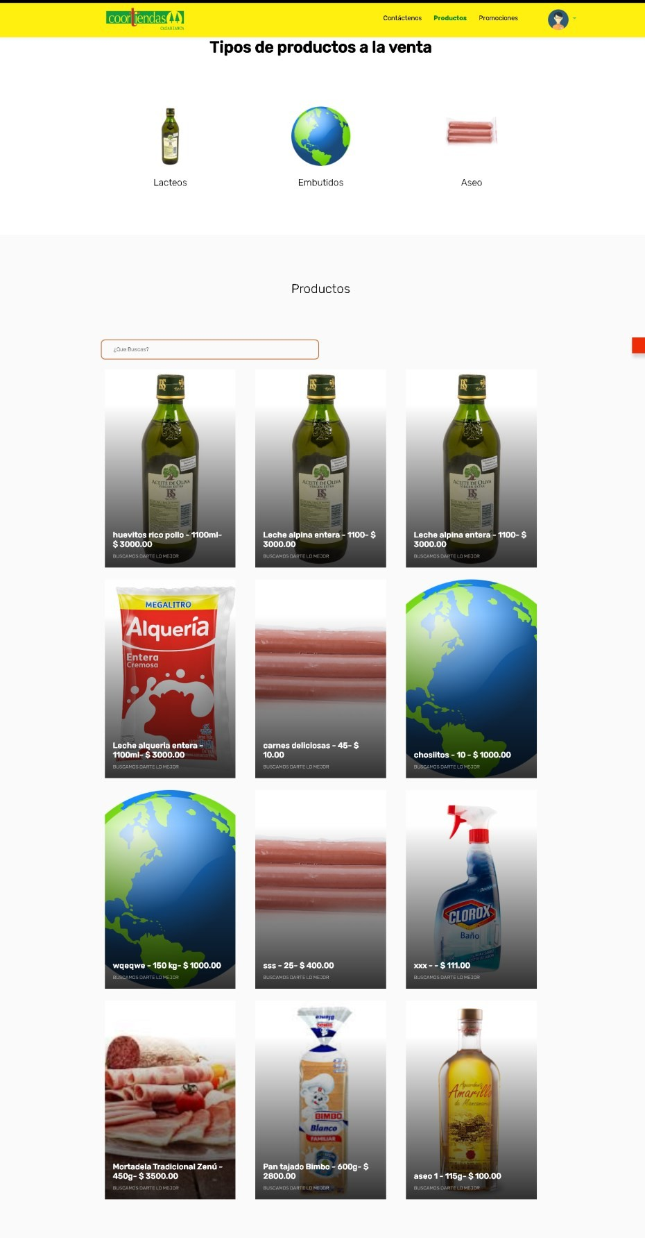

Imagen 8 Interfaz de productos

* Usuario: tendrá distintas funciones relacionadas alas características de su perfil específicamente.
* Administrador: Además de las relacionadas directamente con su usuario. Tendra la posibilidad de revisar las solicitudes de registro de usuarios de rol “EMPLEADO”

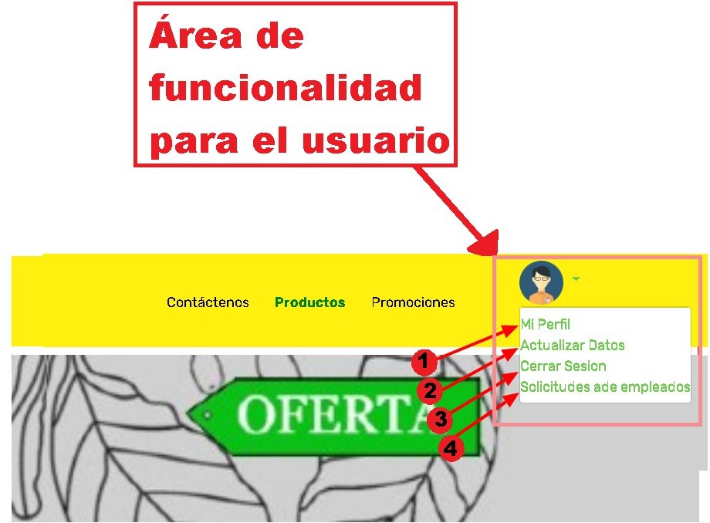

Imagen 9 Botón Usuario

* Mi perfil: este botón tiene como función direccionar al usuario a la descripción de su perfil, aquí el podrá realizar acciones como cambio de información personal, según sea su rol en la empresa.
* Actualizar Datos personales: Esta llevara al usuario a la pestaña de configuración de usuario. Esta le permite al usuario realizar cambios en los datos del propio usuario y al ser empleado de la empresa no podrá hacer cambio en datos como Identificación o cargo.

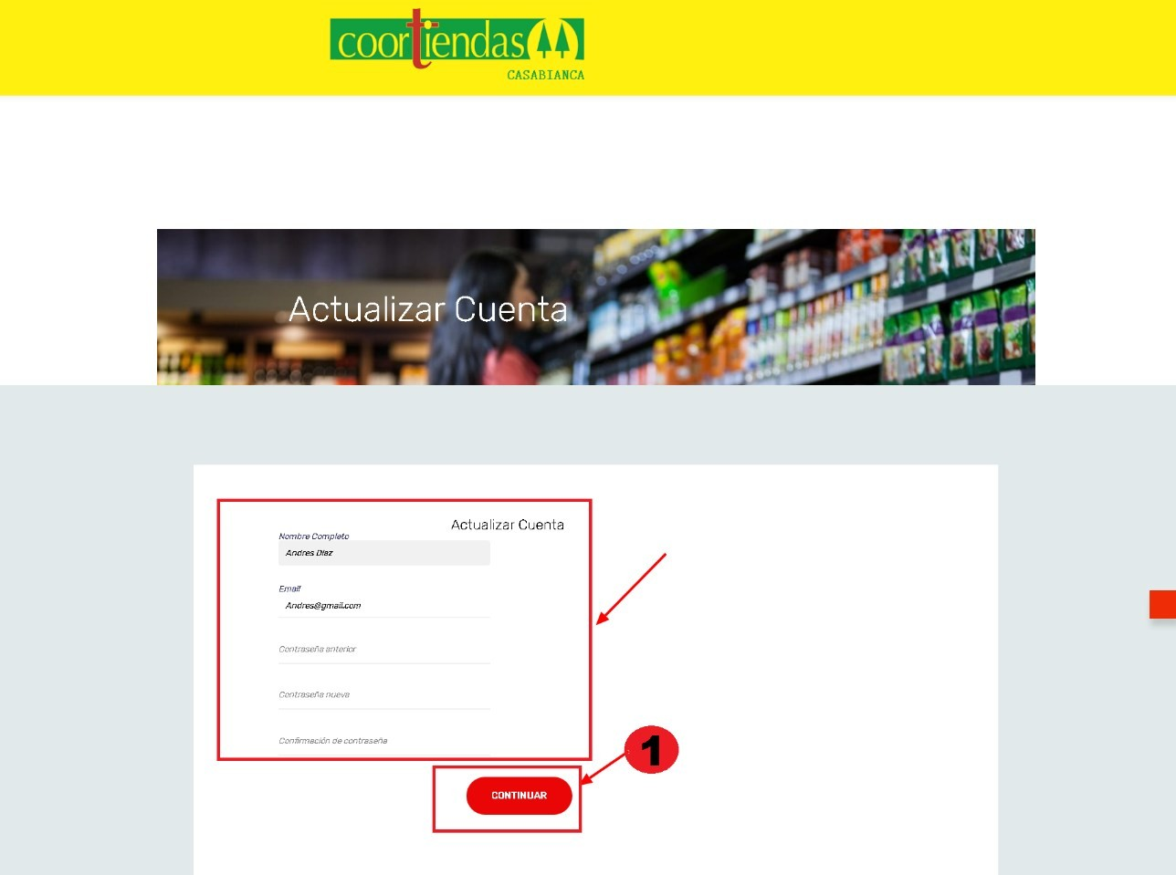

Imagen 10 Interfaz de actualización de cuenta de usuario

Para finalizar con el proceso el usuario deberá darle clic al botón CONTINUAR(1) que se muestra en la anterior imagen.

Inicio: Este botón tiene como función llevar al usuario sin importar en la pagina en la que este a la pestaña inicial del SI.

Subir: Este botón tiene como función principal llevar al usuario a al hover de cualquier pestaña.

Tipo de producto: Este botón tiene como función mostrar los productos que correspode específicamente a ese tipo.

Buscador: Este tiene como función mostarle los produots que cumplen con características de escritura a la ingresada pòr el usuario por este medio.

Descripción de producto: Este aparte de mostrar una breve descripción de cada producto, tambien lleva al usuario a una pestaña en donde se muestra la descripción descriptiva del producto seleccionado en cuestión.

Acerca de Changing world: este botón abre en una nueva pestaña el sitio oficial de la empresa creadora del SI (CHANGING WORLD).

Redes sociales Estos botones tienen como función redireccionar al usuario a una nueva pestaña en donde se encontraran las cuentas respectivas de contacto de la empresa COORTIENDAS de Casabianca.

Quienes somos: Este botón tiene como función direccionar al usuario a la siguiente pestaña.

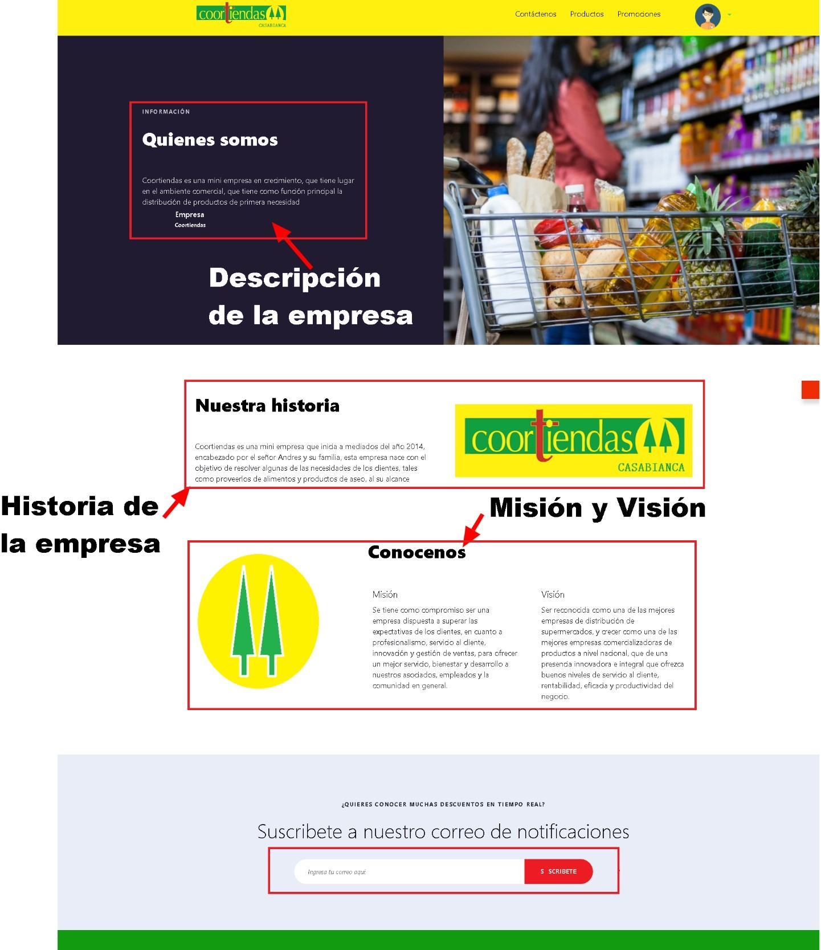

Imagen 11 Interfaz Quienes somos

### Descripción de las funciones del sistema

Las funciones de de este sistema estarán admisibles al usuario en relación a su rol en el SI. Estas funciones son:

#### Actualizar usuario:

* Paso 1: Al estar en la interfaz de usuario dar clic en el botón de usuario que se encientra en la parte superior derecha de la página.



* Paso 2: despues de habese desplegado la la barra de opciones de usuario mostradas en la imagen Seleccionar la opcion 1 de la misma. Esta le llevara a la pestaña de actualizacion de usuario. Aquí debera ingresar los datos sugeridos. En caso de no necesitar realizar el cambio en algunode los campos simpremente debe de seguir a la proxima casilla y se guardara el anterior dato especificado por el usuario.
* Paso 3: Al finalizar con este proceso debe dar clic en el boton <<CONTINUAR>> .
* Agregar producto: esta funcionalidad solo sera posible si su rol es ALMACENISTA. En este el usuario podra agregar datos completos acerca de un producto en especifico.
* Paso 1: Para la realizacion de esta acción se deben de seguir el paso 1 presentado en el el anterior proceso.
* Paso 2: sellecionar la opcion <<AGREGAR PRODUCTO>>.
* Paso 3: El suario sera llevado al formulario de productos, en donde debera llenar los campos establecidos siguiendo las normas mostradas en cada una de las casillas.
* Paso 4:Al finalizar este proceso debe dar clic al boton <<CONTINUAR>> para asi poder culminar el proceso.

#### Actualizar producto:

* Paso 1: Despues de estar logueado en el sistema con rol de almacenista el usuario debe dear clic en el producto al que desea actualizar informacion. En caso de no encontrarlo puede dirigirse a l opción de buscador. En la cual al hacer clic podrá agregar nombre o marca del producto para continuar oprimiendo el botón “BUSCAR” sugerido y encontrar mas fácilmente lo solicitado.
* Paso 2: Después de encontrarse en la pestaña de actualización de producto el usuario podrá ver la descripción del producto seleccionado anteriormente. Aquí este deberá oprimir el campo “ Actualizar producto ” ubicado en la parte inferior izquierda de la informacion.
* Paso 3: Después de ser dirigido al formulario de actualización el usuario deberá de realizar los cambios respectivos a el producto siguiendo las especificaciones mostradas para cada campo.
* Paso 4: Luego de realizar esta acción el usuario procederá a oprimir la ciocion de continuar. En caso de que los datos hallan sido agregados correctamente el usuario será dirigido a la pestaña de despripcion el producto, en donde podrá afirmar lo cambios realizados anteriormente.

#### Revisar solicitudes de registro:

* Paso 1: Una vez el usuario halla ingresado en el sistema con rol “ADMINISTRADOR” podrá dirigirse al botón de usuario ubicado en I**magen 9**.
* Paso 2: Luego de oprimir el botón mencionado el suuario debe de seleccionar la opción “Solicitudes de empleados”.
* Paso 3: Aquí se mostrara la lista de los empleados que están solicitando registro de cuenta. Para poder acceder o denegar la solicitud el usuario deberá oprimir la opción correspondiente.

## Componentes iniciales

Para los componentes iniciales de este documento podemos notar la introducción, en donde se puede apreciar la descripción inicial de este documento (). También podemos encontrar el alcance(4).Para finalizar con los requerimientos de conocimiento para el sistema (p 5)

## Ubicación de información crítica

La información crucial para el buen entendimiento del sistema la podremos hallar en el ítem de POliticas de seguridad(p 6) , Mapa de navegación del SI (p 8) descripción de los mensajes error(p /40). Descripción de conceptos de operabilidad (p 21).

# En el contenido de la formación del usuario del software de documentación

## Concepto de operaciones

A continuación se mostrara el diagrama encargado de presentar la funcionalidad del sistema de información en relación a el tipo de usuario.

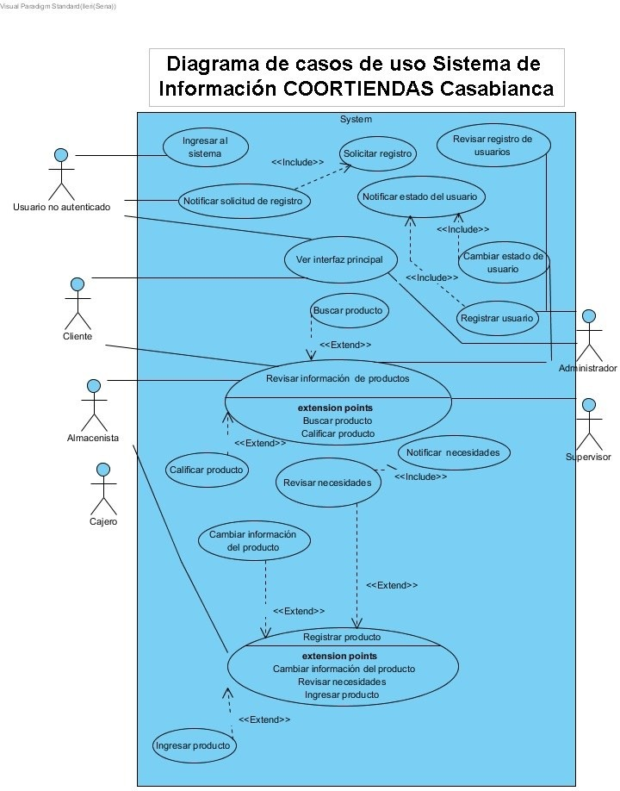

Imagen 13 Diagrama de casos de uso

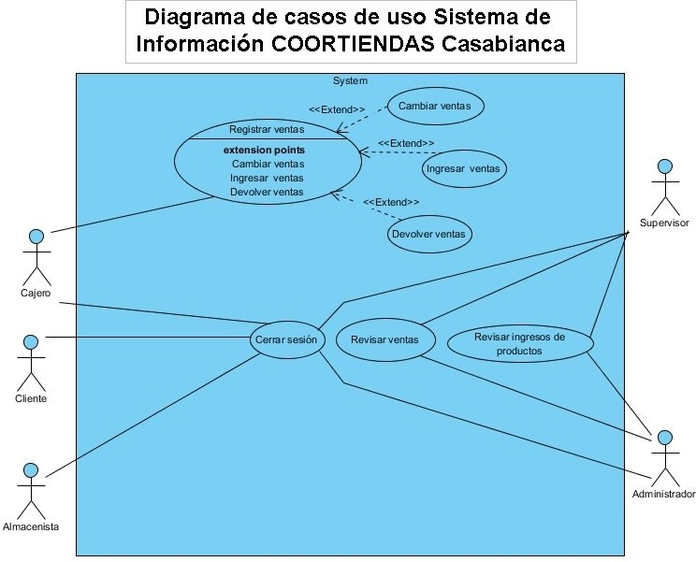

Imagen 14Diagrama de casos de uso

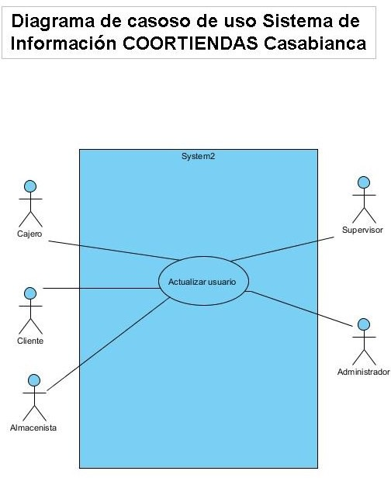

Imagen 15 Diagrama de casos de uso

## Diagrama de Clases:

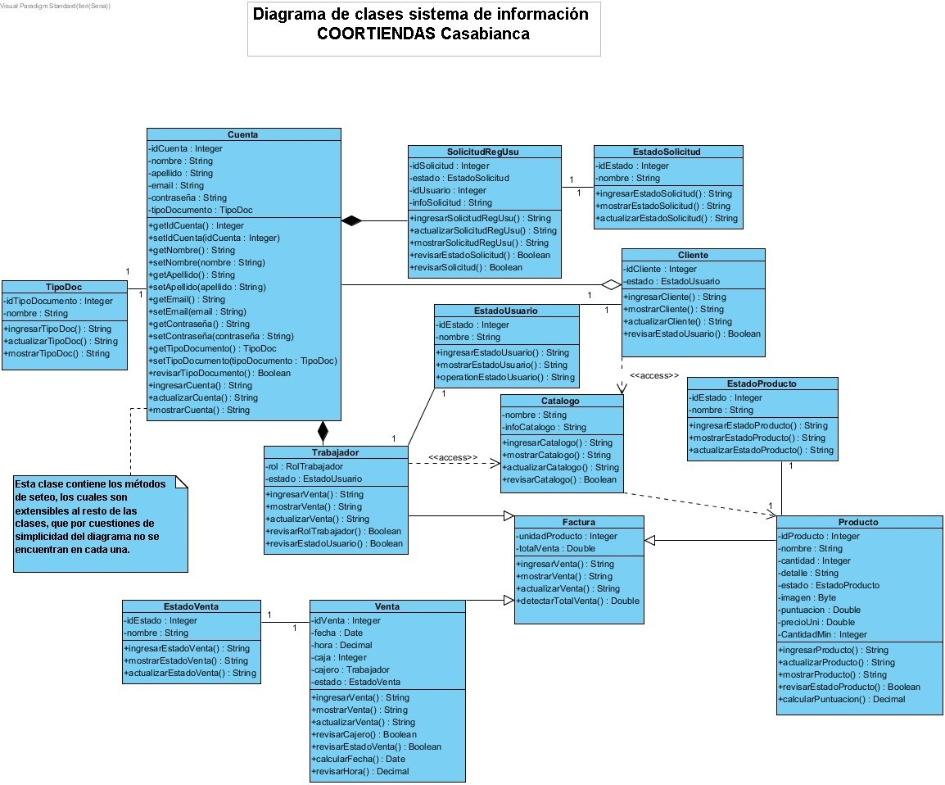

Imagen 16 Diagrama de clases

* + 1. **Diagrama de despliegue:**

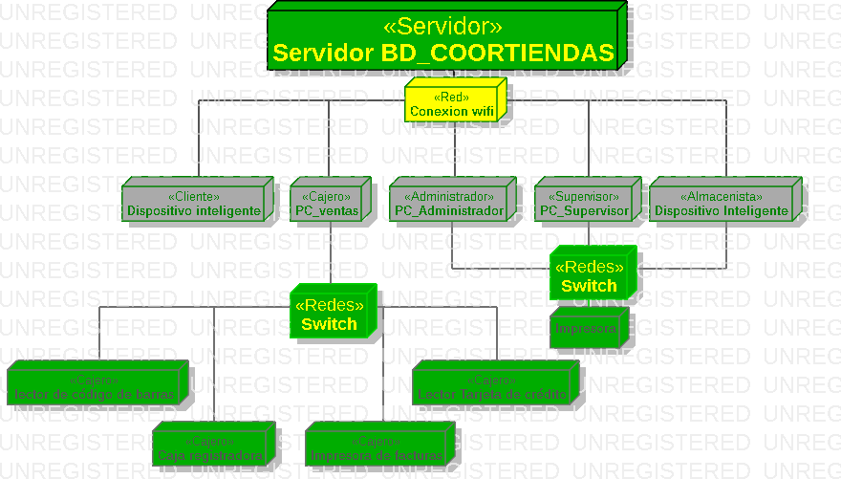

Imagen 17 Diagrama de despliegue

* 1. **En la formación de los mensajes de error y el problema de la resolución**

Los mensajes de error que pueden surgir en el momento de uso del SI estarán relacionados a los ingresos en únicamente los formularios. Ademásde encontrarse los métodos de resolución de problemas en el mismo mensaje error. También se encuentra una breve explicación de cada una de las condiciones que se deben cumplir en los datos ingresados por el usuario para aminorar la posibilidad de error. En caso de encontrar algún fallo inesperado Por favor comunicarse con uno de los líderes del Proyecto a desarrollar,

## 2.6.1 En la formación en terminología

Se debe tener presente la terminología necesaria tanto para el buen entendimiento del documento como para el buen uso del sistema de información. Esta terminología se puede hallar al inicio del documento (p 3/40) en donde se encuentra esta descripción.

# Formato de la documentación del usuario del software

## Uso de formatos impresos o electrónicos

* + - 1. **Modelo Entidad Relación**

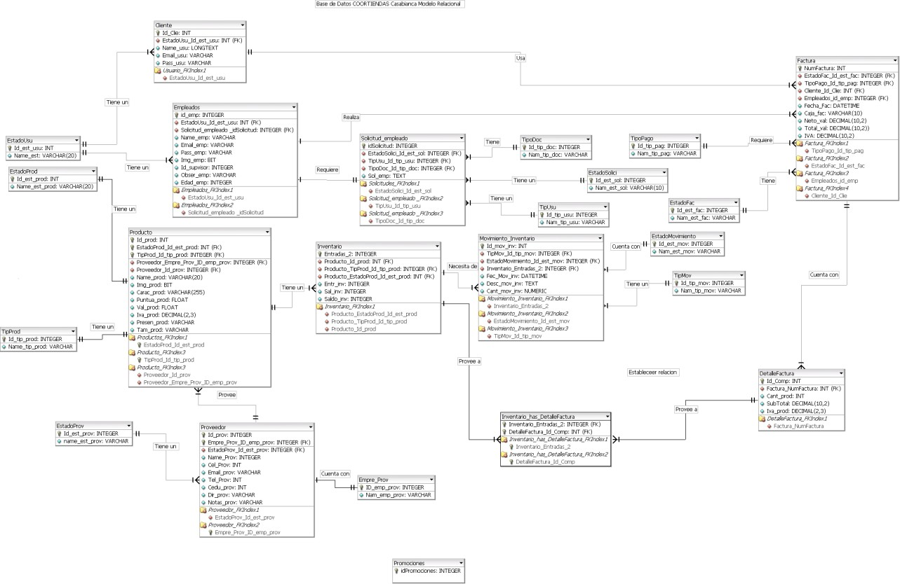

Imagen 18Modelo Entidad Relación

* + - 1. **Documentación Código Fuente**

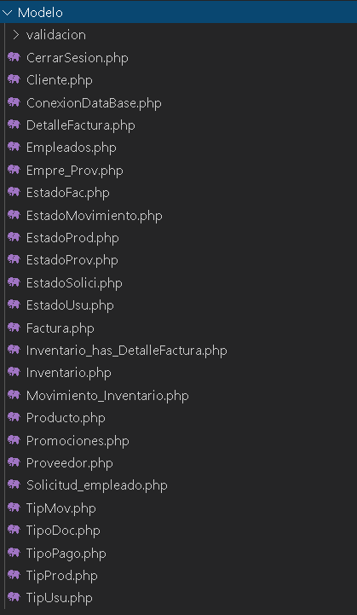

Imagen 19 Archivos Modelo

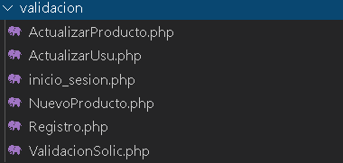

Imagen 20 Archivos Controlador

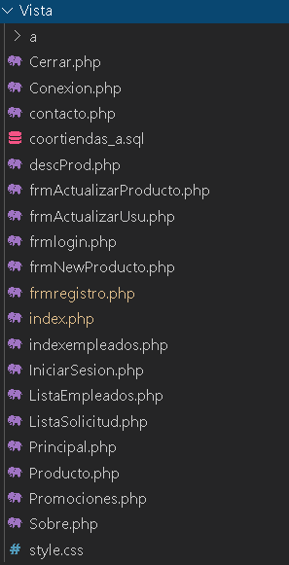

Imagen 21 Modelos de vista

* + - 1. **Diccionario de datos**

**Abastecimiento**

1. **ColumnName DataType PrimaryKey NotNull**

**Flags Default Value Comment AutoInc**

**idAbastecimiento INTEGER** PK NN UNSIGNED

1. **EstadoAbastecimiento_idEsta**

**doNeed INT** PK NN

Clave única para el número de abastecimiento AI de un producto.

Clave del estado de abastecimient o del producto.

|  |  |  |
| --- | --- | --- |
| Productos_EstadoProd_idEstadoProd | INT | NN Clave del estado del  producto. |
| Productos_idProductos | INT | Identificación del  NN producto en necesidad de  abastecimiento. |
| Existentes | INT | Existencias del producto  NN en estado de  abastecimiento. |
| Cantidad de productos | NUMERIC() | Unidades de abastecimiento del producto. |
| Productos abastecidos | TEXT | Detalles de los productos abastecidos. |
| **IndexName** | **IndexType** | **Columns** |
| PRIMARY | PRIMARY | idAbastecimiento EstadoAbastecimiento_idEstadoNeed |
| Necesidades_FKIndex1 | Index | Productos_idProductos Productos_EstadoProd_idEstadoProd |
| Abastecimiento_FKIndex2 | Index | EstadoAbastecimiento_idEstadoNeed |

|  |  |  |  |  |
| --- | --- | --- | --- | --- |
| **5** | **Devoluciones** |  | | |
| **6** |  | **ColumnName** | **DataType** | **PrimaryKey NotNull** |
| **Flags** |  | **Default Value** | **Comment** | **AutoInc** |

**idDevoluciones INTEGER** PK NN UNSIGNED Identificación única para

AI cada

**EstadoDevolucion_idEstadoDevolucion INTEGER** PK NN UNSIGNED Clave de estado de la

devolució

Clave de la identificación

1. **Facturacion_idCompra**

**INT** PK

NN

de la factura de la que se quiere hacer la devolución.

1. **Facturacion_Ganancia s (Resultado venta)_NumVenta**

CantidadCamb INT

**INT** PK NN

Resultado de las

gana ncias de la devoluci ón.

Cantidades de los productos de los que se hicieron la devolución.

Fecha DATE Fecha devolución.

|  |  |  |  |  |
| --- | --- | --- | --- | --- |
|  | Hora | DATETIME | Hora de realización de la  evolució |  |
|  | **IndexName** | **IndexType** | **Columns** |  |
|  | PRIMARY | PRIMARY | idDevoluciones EstadoDevolucion_idEstadoDevolucion Facturacion_idCompra  Facturacion_Ganancias (Resultado venta)_NumVenta |  |
|  | Devoluciones_FKIndex1 | Index | EstadoDevolucion_idEstadoDevolucion |  |
|  | Devoluciones_FKIndex2 | Index | Facturacion_idCompra  Facturacion_Ganancias (Resultado venta)_NumVenta |  |

1. **EstadoAbastecimiento**
2. **ColumnName DataType PrimaryKey NotNull Flags Default Value Comment AutoInc**

|  |  |  |  |
| --- | --- | --- | --- |
| **idEstadoNeed** | **INT** | PK | NN Identificación única de los estados AI  de los abastecimientos. |
| NombreNeed | VARCHAR(20) |  | NN Nombres de los estados de los  abastecimientos. |
| **IndexName** |  | **IndexType** | **Columns** |
| PRIMARY |  | PRIMARY | idEstadoNeed |

**EstadoDevolucion**

**ColumnName DataType PrimaryKey NotNull Flags Default Value Comment AutoInc**

devolució

**idEstadoDevolucion INTEGER** PK NN UNSIGNED Identificación única de estado

de AI

devolució

Nombre VARCHAR(15) Nombre de cada estado de

|  |  |  |
| --- | --- | --- |
| **IndexName** | **IndexType** | **Columns** |
| PRIMARY | PRIMARY | idEstadoDevolucion |

1. **EstadoProd**
2. **ColumnName DataType PrimaryKey NotNull Flags Default Value Comment AutoInc**

**idEstadoProd INT** PK NN Clave única para estado de cada

AI product

|  |  |  |
| --- | --- | --- |
| NombreEst VARCH | AR(20) | Nombre de los estados de los  product |
| **IndexName** | **IndexType** | **Columns** |
| PRIMARY | PRIMARY | idEstadoProd |

1. **EstadoSol****ici**
2. **ColumnName DataType PrimaryKey NotNull Flags**

estados para las solicitud

los AI

|  |  |  |  |  |  |
| --- | --- | --- | --- | --- | --- |
|  | **Default Value** | **Comment** |  |  | **AutoInc** |
| **idEstadoSolici** | **INTEGER** | PK | NN | UNSIGNED |  |

Identificación única de

Nombre VARCHAR(10) Nombres de los estados

de las

|  |  |  |
| --- | --- | --- |
| **IndexName** | **IndexType** | **Columns** |
| PRIMARY | PRIMARY | idEstadoSolici |

1. **EstadoUsu**
2. **ColumnName DataType PrimaryKey NotNull Flags Default Value Comment AutoInc**

|  |  |  |  |  |
| --- | --- | --- | --- | --- |
| **idEstadoUsu** | **INT** | PK | NN | Clave única de los estados de cada AI usuario. |
| NombreEstado | VARCHAR(20) |  | NN | Nombre de cada estado para los usuarios. |
| **IndexName** |  | **IndexType** |  | **Columns** |
| PRIMARY |  | PRIMARY |  | idEstadoUsu |

|  |  |  |  |
| --- | --- | --- | --- |
| **Facturacion** |  | | |
| **ColumnName** | **DataType** | **PrimaryKey** | **NotNull Flags Default** |
| **Value**  **idCompra** | **Comment**  **INT** | **AutoInc**  PK | NN Clave única para |

cada AI

compra

1. **Ganancia s (Resultado venta)_NumVen ta**

**INT** PK NN

Suma de la totalidad de la compra .

Productos_EstadoProd_idEstadoProd INT NN Clave de estado de los

productos en la

|  |  |  |
| --- | --- | --- |
| Productos_idProductos | INT | NN Clave de identificación de  los productos de la compra |
| Producto | INT | Nombre de los productos en la compra . |
| CantidadProd | INT | NN Unidades de cada producto  comprado. |
| Valor prodcuto | INTEGER | UNSIGNED Valor unitario de cada producto en la compra. |
| Total | NUMERIC | Suma el total de la venta. |
| Caja | NUMERIC | Nombre del empleado que realiza la venta. |
| Empleado (Cajero) | TEXT | Hora de la realización de la venta. |
| Hora de facturacion | DATETIME |  |
| **IndexName** | **IndexType** | **Columns** |
| PRIMARY | PRIMARY | idCompra  Ganancias (Resultado venta)_NumVenta |
| Compra_FKIndex2 | Index | Ganancias (Resultado venta)_NumVenta |
| Facturacion_FKIndex2 | Index | Productos_idProductos Productos_EstadoProd_idEstadoProd |

1. **Ganancias (Resultado venta)**

|  |  |  |  |
| --- | --- | --- | --- |
| **19** | **ColumnName** | **DataType** | **PrimaryKey NotNull Flags** |
| **Default Value**  **NumVenta** | **Comment**  **INT** | **AutoInc**  PK | NN Clave única de la identificación de |

|  |  |  |  |
| --- | --- | --- | --- |
| AI |  |  | cada venta. |
| Fecha | DATE | NN | Fecha de realización de la venta. |
| Hora | DATETIME | NN | Hora de realización de la venta. |

Caja INT

Cajero TEXT

IdUsuario

Número de la caja en donde se realizó la

venta.

vent Nombre del cajero que realizó la

Identificación del usuario que realizó la venta.

|  |  |  |
| --- | --- | --- |
| **IndexName** | **IndexType** | **Columns** |
| PRIMARY | PRIMARY | NumVenta |

1. **Productos**
2. **ColumnName DataType PrimaryKey NotNull Flags Default Value Comment AutoInc**

**idProductos INT** PK NN Clave única de identificación

AI de cada

**EstadoProd_idEstadoProd INT** PK NN Clave de estado de cada

product

|  |  |  |
| --- | --- | --- |
| Nombre del producto | INTEGER | UNSIGNED Nombre de búsqueda de cada producto. |
| ImagenProd | BIT | NN Imagen de cada producto. |
| Existentes | INT | NN Cantidades de existencias de  cada producto. |

|  |  |  |
| --- | --- | --- |
| Presentacion | INT | Número de presentación de cada producto. |
| Caracteristicas | VARCHAR(255) | NN Características principales del  producto. |
| Puntuacion | FLOAT | NN Puntuación de usuarios hacia  el producto. |
| Costo | FLOAT | NN Costo unitario del producto. |
| **IndexName** | **IndexType** | **Columns** |
| PRIMARY | PRIMARY | idProductos EstadoProd_idEstadoProd |
| Productos_FKIndex1 | Index | EstadoProd_idEstadoProd |

1. **Solicitudes**
2. **ColumnName DataType PrimaryKey NotNull Flags Default Value Comment AutoInc**

Clave única de identificación de

|  |  |  |  |  |  |
| --- | --- | --- | --- | --- | --- |
| **idSolicitudes** | **INTEGER** | PK | NN | UNSIGNED | cada solicitud de registro de AI usuario. |
| EstadoSolici_idEstadoSolici | INTEGER |  | NN | UNSIGNED | Clave de estado de cada usuario. |
| IdUsuario | INT |  |  |  | Identificación única del usuario. |
| Solicitud | TEXT |  |  |  | Especificación de solicitud del usuario. |
| Nombre de la solicitud | TEXT |  |  |  | Nombre de la solicitud del usuario. |
| **IndexName** |  | **IndexType** |  |  | **Columns** |
| PRIMARY |  | PRIMARY |  |  | idSolicitudes |

Solicitudes_FKIndex1 Index EstadoSolici_idEstadoSolici

1. **Usuarios**

|  |  |  |  |  |  |  |  |
| --- | --- | --- | --- | --- | --- | --- | --- |
|  | **25** | **ColumnName** | **DataType** |  |  | **PrimaryKey NotNull Flags** |  |
|  |  | **Default Value** | **Comment** |  |  | **AutoInc** |  |
|  | **idUsuario**  AI | **INT** | PK | NN |  | Clave única de la identificación  de cada |  |
|  | **Solicitudes_idSolicitudes** | **INTEGER** | PK | NN | UNSIGNED | Clave única de la solicitud de |  |

registro de cada

|  |  |  |
| --- | --- | --- |
| EstadoUsu_idEstadoUsu | INT | NN Clave del estados de cada  usuario. |
| Tipo de documento | NUMERIC | Identificación del tipo de documentación de cada usuario. |
| Rol | INTEGER | UNSIGNED Nombre del rol de cada usuario. |
| Nombre | LONGTEXT | Nombre completo de cada usuario. |
| Correo | VARCHAR | Correo electrónico de cada usuario. |
| Contraseña | VARCHAR | Contraseña de cuenta de cada usuario. |
| **IndexName** | **IndexType** | **Columns** |
| PRIMARY | PRIMARY | idUsuario Solicitudes_idSolicitudes |
| Usuarios_FKIndex1 | Index | EstadoUsu_idEstadoUsu |
| Usuarios_FKIndex2 | Index | Solicitudes_idSolicitudes |

## 25.1.1 Bibliografía

**[https://drive.google.com/drive/u/0/folders/1AMv0SLQjZCRaXm-](https://drive.google.com/drive/u/0/folders/1AMv0SLQjZCRaXm-Jjm29lMHaEClRcCHs)** [**Jjm29lMHaEClRcCHs**](https://drive.google.com/drive/u/0/folders/1AMv0SLQjZCRaXm-Jjm29lMHaEClRcCHs)

COORTIENDAS de Casabianca

31/22

**[https://drive.google.com/drive/u/0/folders/1XpNvcfKGnWUXYhVIGy9fFkOjY1z8sZ](https://drive.google.com/drive/u/0/folders/1XpNvcfKGnWUXYhVIGy9fFkOjY1z8sZ4P)** [**4P**](https://drive.google.com/drive/u/0/folders/1XpNvcfKGnWUXYhVIGy9fFkOjY1z8sZ4P)

COORTIENDAS de Casabianca

32/22